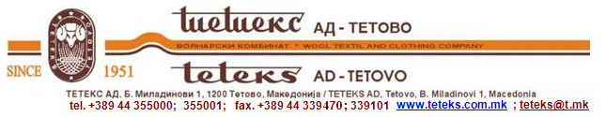

Согласно Правилата за котација на Македонската берза АД Скопје, глава 6 член 33 за обелоденување на ценовно чувствителни информации на акционерските друштва ја објавуваме следнава информација :

Досегашниот неизвршен независен член на Одборот на директори на Тетекс АД Тетово проф.Михаил Петковски поднесе оставка заверена под УЗП 4078/2024 год. пред надлежен нотар, од позицијата независен неизвршен член на Одборот на директори на Тетекс АД Тетово, сметано од 26.09.2024 год.

Тетекс АД Тетово .